 | Министерство науки и высшего образования Российской Федерации  Федеральное государственное автономное образовательное учреждение  высшего образования  «Московский государственный технический университет  имени Н.Э. Баумана  (национальный исследовательский университет)»  (МГТУ им. Н.Э. Баумана)

ФАКУЛЬТЕТ | ИНФОРМАТИКА И СИСТЕМЫ УПРАВЛЕНИЯ
КАФЕДРА | СИСТЕМЫ ОБРАБОТКИ ИНФОРМАЦИИ И УПРАВЛЕНИЯ

ДОМАШНЯЯ РАБОТА № 2

«Разработка консольного приложения с применением ООП»

ДИСЦИПЛИНА: «Архитектура программных систем»

Выполнил: студент гр. ИУ5-21Б |  | _________________ (Романов М. А.)  (Подпись) (Ф.И.О.)
Проверил: |  | _________________ (Гапанюк Ю. Е.)  (Подпись) (Ф.И.О.)
Дата сдачи (защиты):
Результаты сдачи (защиты):
- Балльная оценка:
- Оценка:

2026 г.
Цель работы: Разработать консольное приложение на языке C# с применением объектно-ориентированного программирования для управления данными проектов и задач с хранением в базе данных SQLite и формированием отчетов с использованием паттерна Fluent Interface.
Назначение программы: Программа предназначена для ведения каталога проектов и задач. Позволяет добавлять, редактировать и удалять задачи, просматривать проекты и задачи, формировать отчеты (список задач по проектам, количество задач в проектах, средняя трудоёмкость по проектам) и фильтровать задачи по выбранному проекту. Данные хранятся в базе данных SQLite и загружаются из CSV-файлов.
Вариант №20: Проекты (справочник) и Задачи (основная таблица). Числовое поле — hours (трудоёмкость в человеко-часах).
Структура программы
- Класс Project — модель для проекта (справочная таблица, сторона «один»). Содержит свойства Id и Name, два конструктора и переопределенный метод ToString().
- Класс Task — модель для задачи (основная таблица, сторона «много»). Содержит свойства Id, ProjectId (внешний ключ), Name и Hours с валидацией в set-аксессоре (генерация исключения при отрицательном значении). Имеет два конструктора и ToString().
- Класс DatabaseManager — инкапсулирует взаимодействие с SQLite. Создает таблицы, импортирует данные из CSV-файлов, выполняет CRUD-операции для задач, получает список всех записей, выполняет произвольные SQL-запросы для отчетов и реализует фильтрацию задач по проекту.
- Класс ReportBuilder — реализует паттерн Fluent Interface для построения отчетов. Позволяет настраивать SQL-запрос, заголовок, колонки и их ширину, нумерацию строк, итоговую строку, а затем выводить результат в консоль или сохранять в файл.
- Основная программа (Program.cs) — реализует консольное меню с бесконечным циклом до выбора пункта «Выход».
- CSV-файлы — projects.csv (4 записи) и tasks.csv (15 записей) с тестовыми данными.

Код Program.cs:
using System.Text;

namespace Homework2
{
class Program
{
static void Main(string[] args)
{
Console.OutputEncoding = Encoding.UTF8;
Console.InputEncoding = Encoding.UTF8;

string dbPath = "tasks.db";
string projectsCsv = Path.Combine(AppContext.BaseDirectory, "projects.csv");
string tasksCsv = Path.Combine(AppContext.BaseDirectory, "tasks.csv");

var db = new DatabaseManager(dbPath);

try
{
db.InitializeDatabase(projectsCsv, tasksCsv);
}
catch (Exception ex)
{
Console.WriteLine($"Ошибка инициализации базы данных: {ex.Message}");
Console.WriteLine("Нажмите любую клавишу для выхода...");
Console.ReadKey();
return;
}

Console.WriteLine();
Console.WriteLine("=== Управление проектами и задачами ===");
Console.WriteLine();

string choice;
do
{
Console.WriteLine("╔════════════════════════════════════════════╗");
Console.WriteLine("║ ГЛАВНОЕ МЕНЮ ║");
Console.WriteLine("╠════════════════════════════════════════════╣");
Console.WriteLine("║ 1 — Показать все проекты ║");
Console.WriteLine("║ 2 — Показать все задачи ║");
Console.WriteLine("║ 3 — Добавить задачу ║");
Console.WriteLine("║ 4 — Редактировать задачу ║");
Console.WriteLine("║ 5 — Удалить задачу ║");
Console.WriteLine("║ 6 — Отчёты ║");
Console.WriteLine("║ 7 — Фильтр по проекту ║");
Console.WriteLine("║ 0 — Выход ║");
Console.WriteLine("╚════════════════════════════════════════════╝");
Console.Write("Ваш выбор: ");

choice = Console.ReadLine()?.Trim() ?? "";
Console.WriteLine();

switch (choice)
{
case "1": ShowProjects(db); break;
case "2": ShowTasks(db); break;
case "3": AddTask(db); break;
case "4": EditTask(db); break;
case "5": DeleteTask(db); break;
case "6": ReportsMenu(db); break;
case "7": FilterByProject(db); break;
case "0": Console.WriteLine("До свидания!"); break;
default: Console.WriteLine("Неверный пункт меню."); break;
}
Console.WriteLine();
} while (choice != "0");
}

// ---------- Показать все проекты ----------
static void ShowProjects(DatabaseManager db)
{
Console.WriteLine("---- Все проекты ----");
var projects = db.GetAllProjects();
foreach (var project in projects)
Console.WriteLine($" [{project.Id}] {project.Name}");
Console.WriteLine($"Итого: {projects.Count}");
}

// ---------- Показать все задачи ----------
static void ShowTasks(DatabaseManager db)
{
Console.WriteLine("---- Все задачи ----");
var tasks = db.GetAllTasks();
foreach (var task in tasks)
Console.WriteLine($" [{task.Id}] {task.Name}, проект #{task.ProjectId}, часов: {task.Hours}");
Console.WriteLine($"Итого: {tasks.Count}");
}

// ---------- Добавить задачу ----------
static void AddTask(DatabaseManager db)
{
Console.WriteLine("---- Добавление задачи ----");

Console.WriteLine("Доступные проекты:");
var projects = db.GetAllProjects();
foreach (var project in projects)
Console.WriteLine($" [{project.Id}] {project.Name}");

Console.Write("ID проекта: ");
if (!int.TryParse(Console.ReadLine(), out int projectId))
{
Console.WriteLine("Ошибка: введите целое число.");
return;
}

Console.Write("Название задачи: ");
string name = Console.ReadLine()?.Trim() ?? "";
if (name.Length == 0)
{
Console.WriteLine("Ошибка: название не может быть пустым.");
return;
}

Console.Write("Трудоёмкость (часы): ");
if (!int.TryParse(Console.ReadLine(), out int hours))
{
Console.WriteLine("Ошибка: введите целое число.");
return;
}

if (hours < 0)
{
Console.WriteLine("Ошибка: трудоёмкость не может быть отрицательной.");
return;
}

try
{
var task = new Task(0, projectId, name, hours);
db.AddTask(task);
Console.WriteLine("Задача добавлена.");
}
catch (ArgumentException ex)
{
Console.WriteLine($"Ошибка: {ex.Message}");
}
}

// ---------- Редактировать задачу ----------
static void EditTask(DatabaseManager db)
{
Console.WriteLine("---- Редактирование задачи ----");
Console.Write("Введите ID задачи: ");

if (!int.TryParse(Console.ReadLine(), out int id))
{
Console.WriteLine("Ошибка: введите целое число.");
return;
}

var task = db.GetTaskById(id);
if (task == null)
{
Console.WriteLine($"Задача с ID={id} не найдена.");
return;
}

Console.WriteLine($"Текущие данные: [{task.Id}] {task.Name}, проект #{task.ProjectId}, часов: {task.Hours}");
Console.WriteLine("(Нажмите Enter, чтобы оставить значение без изменений)");

// Название
Console.Write($"Название [{task.Name}]: ");
string input = Console.ReadLine()?.Trim() ?? "";
if (input.Length > 0) task.Name = input;

// Проект
Console.Write($"ID проекта [{task.ProjectId}]: ");
input = Console.ReadLine()?.Trim() ?? "";
if (input.Length > 0 && int.TryParse(input, out int newProjectId))
task.ProjectId = newProjectId;

// Часы
Console.Write($"Трудоёмкость [{task.Hours}]: ");
input = Console.ReadLine()?.Trim() ?? "";
if (input.Length > 0 && int.TryParse(input, out int newHours))
{
if (newHours < 0)
{
Console.WriteLine("Ошибка: трудоёмкость не может быть отрицательной.");
return;
}
task.Hours = newHours;
}

try
{
db.UpdateTask(task);
Console.WriteLine("Данные обновлены.");
}
catch (ArgumentException ex)
{
Console.WriteLine($"Ошибка: {ex.Message}");
}
}

// ---------- Удалить задачу ----------
static void DeleteTask(DatabaseManager db)
{
Console.WriteLine("---- Удаление задачи ----");
Console.Write("Введите ID задачи: ");

if (!int.TryParse(Console.ReadLine(), out int id))
{
Console.WriteLine("Ошибка: введите целое число.");
return;
}

var task = db.GetTaskById(id);
if (task == null)
{
Console.WriteLine($"Задача с ID={id} не найдена.");
return;
}

Console.Write($"Удалить «{task.Name}»? (да/нет): ");
string confirm = Console.ReadLine()?.Trim().ToLower() ?? "";
if (confirm == "да" || confirm == "yes" || confirm == "y")
{
db.DeleteTask(id);
Console.WriteLine("Задача удалена.");
}
else
{
Console.WriteLine("Удаление отменено.");
}
}

// ---------- Подменю отчётов ----------
static void ReportsMenu(DatabaseManager db)
{
string choice;
do
{
Console.WriteLine("--- Отчёты ---");
Console.WriteLine(" 1 - Список задач с названиями проектов");
Console.WriteLine(" 2 - Количество задач по проектам");
Console.WriteLine(" 3 - Средняя трудоёмкость по проектам");
Console.WriteLine(" 0 - Назад");
Console.Write("Ваш выбор: ");

choice = Console.ReadLine()?.Trim() ?? "";
switch (choice)
{
case "1": Report1_TasksWithProjects(db); break;
case "2": Report2_CountByProject(db); break;
case "3": Report3_AvgHoursByProject(db); break;
case "0": break;
default: Console.WriteLine("Неверный пункт."); break;
}
Console.WriteLine();
} while (choice != "0");
}

// Отчёт 1: Список задач с названиями проектов
static void Report1_TasksWithProjects(DatabaseManager db)
{
new ReportBuilder(db)
.Query(@"SELECT t.task_name, p.project_name, t.hours
FROM tasks t
JOIN projects p ON t.project_id = p.project_id
ORDER BY t.task_name")
.Title("Задачи по проектам")
.Header("Задача", "Проект", "Часы")
.ColumnWidths(35, 25, 10)
.Numbered()
.Footer("Всего задач")
.Print();
}

// Отчёт 2: Количество задач по проектам
static void Report2_CountByProject(DatabaseManager db)
{
new ReportBuilder(db)
.Query(@"SELECT p.project_name, COUNT(*) AS task_count
FROM tasks t
JOIN projects p ON t.project_id = p.project_id
GROUP BY p.project_name
ORDER BY p.project_name")
.Title("Количество задач по проектам")
.Header("Проект", "Кол-во задач")
.ColumnWidths(35, 15)
.Print();
}

// Отчёт 3: Средняя трудоёмкость по проектам
static void Report3_AvgHoursByProject(DatabaseManager db)
{
new ReportBuilder(db)
.Query(@"SELECT p.project_name, ROUND(AVG(t.hours), 1) AS avg_hours
FROM tasks t
JOIN projects p ON t.project_id = p.project_id
GROUP BY p.project_name
ORDER BY avg_hours DESC")
.Title("Средняя трудоёмкость по проектам")
.Header("Проект", "Ср. часы")
.ColumnWidths(35, 15)
.Print();
}

// ---------- Фильтр по проекту ----------
static void FilterByProject(DatabaseManager db)
{
Console.WriteLine("--- Фильтр по проекту ---");
Console.WriteLine("Доступные проекты:");
var projects = db.GetAllProjects();
foreach (var project in projects)
{
Console.WriteLine($" [{project.Id}] {project.Name}");
}

Console.Write("Введите ID проекта: ");
if (!int.TryParse(Console.ReadLine(), out int projectId))
{
Console.WriteLine("Ошибка: введите целое число.");
return;
}

var selectedProject = projects.FirstOrDefault(p => p.Id == projectId);
if (selectedProject == null)
{
Console.WriteLine("Проект с таким ID не найден.");
return;
}

var tasks = db.GetTasksByProject(projectId);
if (tasks.Count == 0)
{
Console.WriteLine($"В проекте \"{selectedProject.Name}\" нет задач.");
return;
}

Console.WriteLine($"\nЗадачи проекта \"{selectedProject.Name}\":");
foreach (var task in tasks)
{
Console.WriteLine($" [{task.Id}] {task.Name}, часов: {task.Hours}");
}
Console.WriteLine($"Итого: {tasks.Count}");
}
}
}
Демонстрация работы программы представлена на рисунках
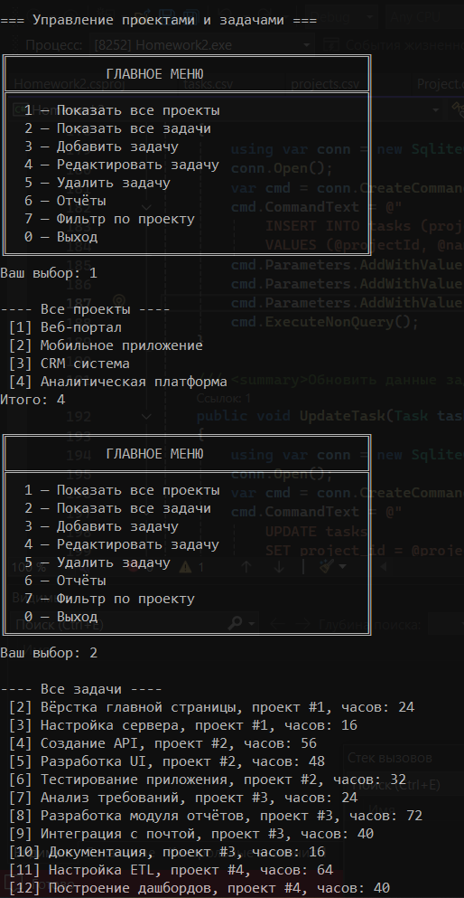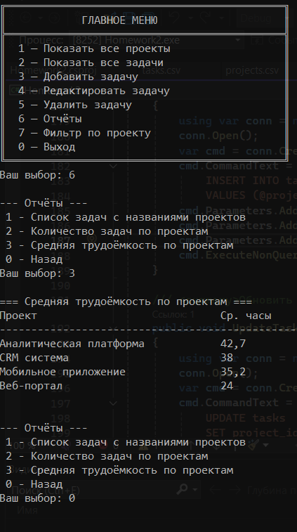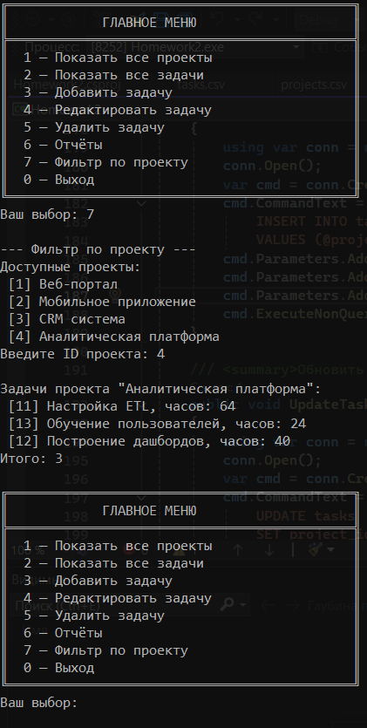
Рисунки 1,2,3 – Демонстрация работы программы
Вывод: В результате выполнения домашнего задания разработано консольное приложение на C# для управления проектами и задачами. Реализованы принципы ООП, работа с SQLite, CRUD-операции, Fluent Interface для отчётов, обработка ошибок ввода и фильтрация данных. Программа устойчива к некорректному вводу и корректно обрабатывает граничные случаи.

